関係各位
2025年1月21日
ウインクレル株式会社

2025-2026シーズンの最新技術を搭載！
NorthwaveとDRAKEが、新スノーボードブーツ、ビンディング、ボードを発表

Northwave・DRAKE／ノースウェーブ・ドレイク（日本輸入総代理店：ウインクレル株式会社スポーツ・ディビジョン）は、2025-2026シーズンに向けた最新のスノーボード関連製品を発表します。今年度のラインアップは、競技志向のライダーからレジャー層まで幅広いニーズに対応した製品群が揃っており、技術革新とデザインにこだわり抜いたアイテムが特徴です。

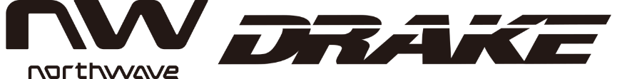
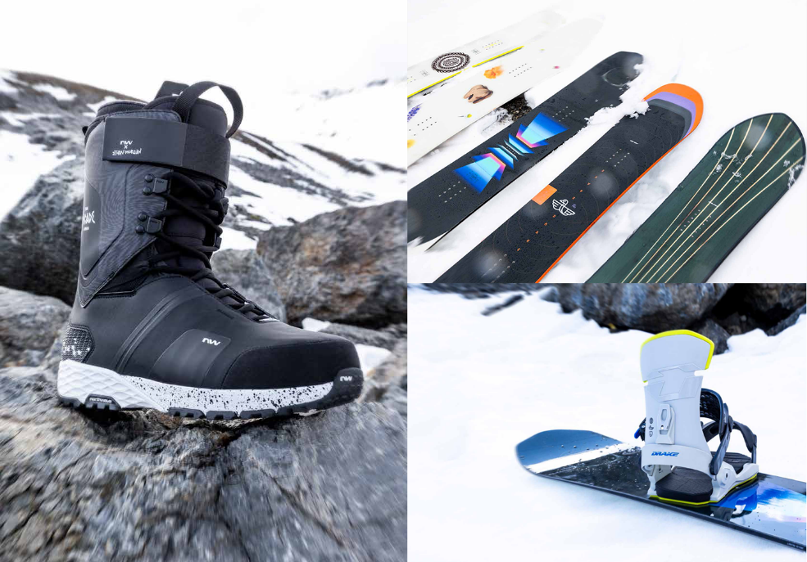

Northwaveは、スノーボードブーツの分野で長年の実績を誇り、特にGTユーザーをターゲットにした新モデル「JOKER」を発表します。これにより、昨年まで人気だった「EDGE」モデルを一新し、より高いパフォーマンスと快適性を提供することを目指しています。また、ビンディングやスノーボードの分野でも、世界中のライダーに愛され続けているDRAKEは、2025-2026シーズンモデルとして「RELOAD GT」など新たなラインアップを登場させました。これらの製品は、ライディングの自由度や安定性を高め、ライダーの個々のスタイルを最大限に引き出すために設計されています。

今回のラインアップには、SNSを中心とした積極的なプロモーション活動を通じて、ユーザーとの接点を強化する計画も盛り込まれています。これにより、製品の魅力を直接ライダーに届け、より多くのスノーボードファンを引き込むことを目指しています。各製品の特長や開発者の想いを伝えるため、ライダーとのコラボレーションにも力を入れ、ファンの関心を集めることを目指しています。

新たに発表されるスノーボードブーツ「JOKER」、ビンディング「RELOAD GT」、そしてスノーボード「Team Kohei」など、これらの革新的なモデルが、ライディングを一層楽しく、ダイナミックにすることでしょう。今シーズンも、北米・ヨーロッパをはじめとする各地で注目を集めること間違いなしの製品群です。

＜Northwave＞
Northwaveは、GTユーザーに向けた日本限定スノーボードブーツ「JOKER」を新たにリリースします。このモデルは、NORTHWAVE GTチームの中川智貴、瀧澤憲一、図師光らによって開発され、特別仕様のブーツです。

「JOKER（ジョーカー）」
主な特徴:
スピードレースシステムとVストラップにより、足の甲とスネを独立して調整でき、足首の自由度も高めたフィット感を実現。
ASIAN FITライナーは、つま先からふくらはぎまで包み込むような快適なフィット感を提供。
**スーパー・レース・シングル（SLS）とCAB3（キャブ・スリー）**システムにより、足首の密着感を強化。
フリースタイル向けのSTAMINAソールは、最大限のグリップ力とパワー伝達を実現。
TF ASIAN FITライナーで、従来のモデルに比べて快適性を大幅に向上。

GTライダー: 中川智貴、瀧澤憲一、岸波秀樹、佐伯直人
GT Ladiesライダー: 前田愛理、図師光
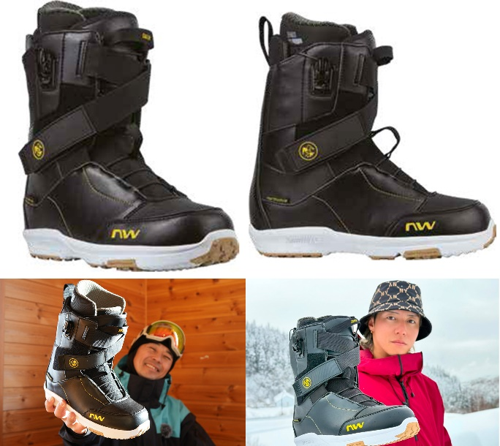

＜DRAKE＞
DRAKEの2025-2026シーズンモデルは、ライダーのスタイルとパフォーマンスを最大限に引き出すデザインとテクノロジーが特徴です。特に「RELOAD GT」は、DRAKE JAPAN GTチームが提案するスタイル重視のビンディングです。

DRAKE「RELOAD GT」

主な特徴:
PREMIUM MFCストラップにより、トリック時の自由な動きを可能にし、TOE WRAPトゥーストラップでつま先をしっかりとホールド。
LIGHT SABERベースプレートは、アンクルストラップから独立してハイバックのローテーション調整が可能。これにより、軽量化とフィーリング向上を実現。
SHOVELハイバックは、グラブやトゥイーク時に最適なシェイプを提供。
TOE WRAPトゥーストラップには、ダブルTPUインジェクションを使用し、包み込むようなホールド感を実現。
RELOAD GTは、トリックに自由度を持たせ、ライディングの安定感を高める特別仕様で、今シーズンはBlackとWhiteの2色展開。
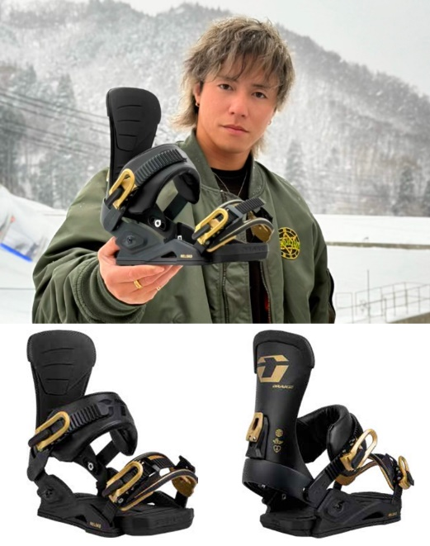

DRAKE「Team Kohei」
DRAKEの2025-2026シーズンのスノーボードラインアップでは、全モデルにシンタードベースを採用し、さらに耐久性とスピードが向上。特に注目されるのは、「Team Kohei」モデルです。

主な特徴:
スムース・クラシック・キャンバーで最大限のポップフィールを提供し、高速時でも安定したパフォーマンスを実現。
カーボンケブラー・ロッドにより、振動を吸収し安定感を向上。
ナノカーボン粒子を練り込んだシントラ8000プレミアムP-Texベースは、最速で耐久性にも優れたベースを提供。
24インサートホールと**セットバック20㎜**で調整可能。

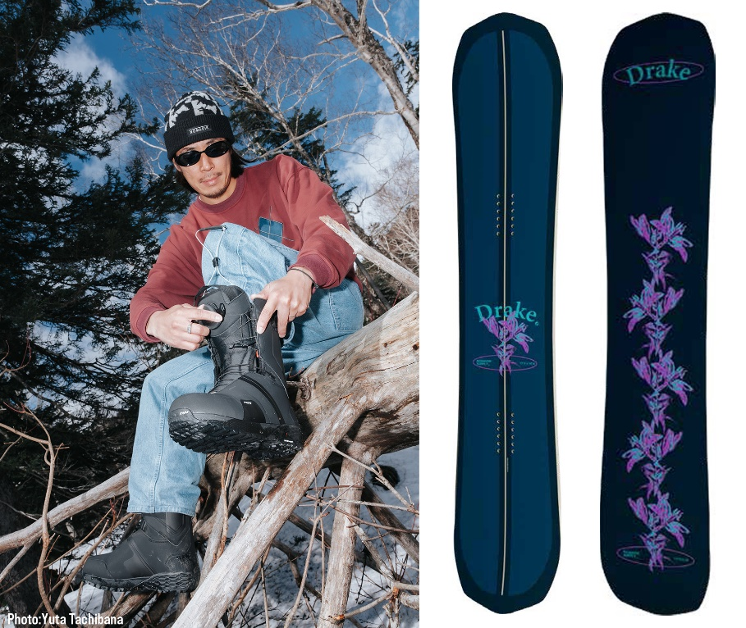

ライダー使用モデル:
工藤洸平: TEAM KOHEI、Billboard
島方啓輔: BATTLE RUSTY、BATTLE
西條一希: DF PRO
小川雄一郎: BATTLE RUSTY

▼ウインクレル株式会社
明治18年（1885年）に横浜で創業したドイツ系商社。1981年にスポーツ部門を設立し、ヨット、ウインドサーフィン、スノーボードの輸入を開始しました。 現在は神戸にも拠点を持ち、スノーボード、ロードバイク、マウンテンバイク、トライアスロン関連の高品質な14ブランドの製品をヨーロッパおよび北米から輸入し、日本全国に販売する事業を展開しています。
139年にわたる海外との取引経験を最大限に活用し、高機能かつハイデザインのプロダクトを日本へ紹介しています。

▼メディア問い合わせ先
商品に関する情報やメディア・インフルエンサー向けの貸し出しについてはお問い合わせください。
Northwave・DRAKEに関するお問い合わせ：
y.horikawa@winckler.co.jp （担当：堀川）

